中医快速救命法的方法（实用）
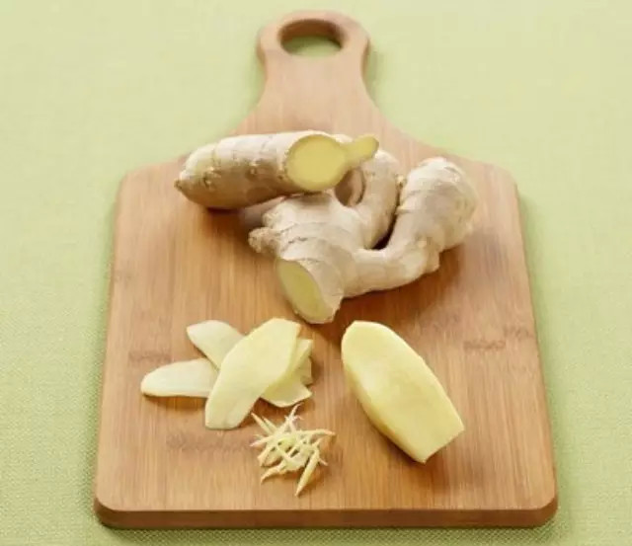

第一种救命方法：生姜救命法
只要是病人或身边的人或自己感觉胸闷、胸痛、气短、头晕等紧急症状时，立即口嚼生姜。就是将生姜直接放嘴中咀嚼，生的生姜特有的辛辣、开窍、醒脑、扩血管的作用能很快改善已经收缩的心脏及脑部的血管，能很快地缓解心脏、脑部因缺血而导致的危险症状。

老人普遍血管硬化，血管收缩很容易出现意外，所以老人要在床头、在出门时的口袋或包里，都要随时放上一块姜，最好是将生姜洗干净，如能去掉生姜皮，将生姜切成小片放在一个小袋子里更好，只要身体出现不适的时候就将生姜放在嘴里慢慢地咀嚼，很快各种不适都能缓解。

生姜又叫还阳草，升阳气的作用非常强，老人、病人的阳气普遍虚弱，经常吃生姜是对身体非常有好处的。

生姜还能解百毒，只要遇到吃饭后出现的胃痛、胃胀、恶心、呕吐、腹泻等症状时，只要及时吃上几片生姜，胃肠的不适就能很快缓解。

现在比较流行拍痧、拍打疗法，还有脚底的按摩，泄气都是比较厉害的，老人阳气弱，或身体虚弱时，做这些泄气的治疗是很容易出现身体不适的，只要在接受治疗的同时，嘴里嚼着生姜片，是不容易发生意外及不容易出现不适的。

我现在给病人做治疗时，只要是拍痧、走罐或注射当归液的过程中，我都会让病人口嚼生姜片，生姜开窍、醒脑、扩血管的强大功能，绝不会让病人出现虚脱的现象。

生姜救命的方法是用在神智清醒，还能口嚼东西的人身上的，如果病人已经嘴张不开了，已经昏迷了，这时我们能做什么？

第二种救命方法：重捏按耳垂、重梳理头顶、重拍打手背。

生活中出现的急救，多数是发生在有晕厥病人出现的时候。为什么晕厥会危及生命呢？

只要发生晕厥，轻者是心脏和大脑的急性缺血，重者就是心脏供血中断，心脏停止跳动。

轻度晕厥的病人，有的神志清楚，有的神智不清楚，但心脏都还是在跳动着的。这类病人有的时候自己安静一会也能自行缓解，但也有的人开始时只是晕厥，抢救不及时，也会醒不来的。

为什么会醒不来了呢？是心脏处的供血量太少，心脏在严重吃不饱的情况下，只好休息停跳了。当心脏不再跳动时，身体内部的血液循环终止，全身所有细胞及各个脏器全线“停电”，生命结束。

当一个人突然在你的面前晕过去了，他是短暂的晕厥还是死过去了，一般人是很难一下子判断准确的，除非去摸病人的脉搏，去摸颈动脉，不跳了，呼吸没了，人死过去了。

在我这里，只要发现这个人神智不清时，不要管他是晕过去了还是死过去了，都必须立即出手抢救：重捏按耳垂、重重地梳头、重重地拍打手背。

为什么重捏按耳垂、重梳头顶的百汇穴、重重的拍打手背能救命呢？

那是因为耳垂处有一条经络与心脏直接相连。大家只要注意观察就会发现，只要这个人患上了心脏病，只要这个人心肌开始缺血了，这个人的耳垂就会慢慢变薄，并且会出现褶皱。

也就是说，当你发现自己耳垂开始变薄，开始长皱褶的时候，是在提醒你，你心脏周围的经络不太通畅了，你的心肌开始缺血了，你要提高警惕了。

我通过多年的摸索，发现耳垂处是心脏跳动的开关，当心脏跳动没劲时，心脏跳得过快或过慢时，人就会心慌、胸闷、气短、乏力、头晕，只要去按摩耳垂，将耳垂搓揉的热热的，心脏的供血就会得到改善，心脏吃饱后就有力量跳动了，跳动的节律也会慢慢地恢复正常。

只要心脏跳动有劲后，身体内的血液循环就能明显改善，五脏六腑的缺血就会得到缓解，各种因缺血而导致的不适就会明显减轻或消失。

耳垂的经络还与肾脏直接相连，“肾开窍于耳”，按摩耳朵的同时也同样刺激到了肾脏，能增加肾脏的血供，也是提升身体阳气的一种方法，而提升阳气的作用就是让血脉活起来，改善各脏器的供血。

当不断搓揉、按捏耳垂的时候，你会发现脸部很快就会热起来了，很快头面部的缺血就会得到改善，继续再按揉下去，还会出汗，这是身体阳气提升，血液循环加快的表现，这个时候，任何病症，只要身体内部血液循环起来了，只要身体开始发汗了，再及时地为身体补足能量，身体的各种不适都会明显减弱或消失。

梳头是提升阳气最直接的方法

只要身体感觉气虚没劲时，自己用十指用劲梳头，很快头脑就会清晰，人就会精神。

如果晕厥病人的现场有两个人的时候，一个人去使劲捏按病人的耳垂，另一个人最好去使劲的用手指从前往后重重地梳头顶，如果晕厥现场有三个人的时候，这个人最好去重重的拍打病人的手背，大家只要去重重的拍打手背，就会感到特别的痛，这种强烈的刺激，能一下在激活神经，能让血液循环加快，能有效的扩张已经收缩的血管，缓解心脏、大脑的缺血。

这三者最好能共同实施，救治病人的速度会更快，如果只是一个人的时候，可以先按压耳垂，按不动了，累了就重重的去拍打病人的手背，再去重重地去梳理病人的头顶。

记住，只要发现病人头部微微冒汗了，就是病人快要苏醒的象征，只要继续，病人很快就会醒来，这时只要去摸汗，就会发现晕过去的病人出的汗都是冰凉的凉汗，为什么？只要身体大量食入寒凉的食物，只要身体受凉严重时，身体内部就会寒湿很重，就会温度降低，“热胀冷缩”适合身体内的各种管道、血管、经络。

大家现在应该明白我前面说的吃生姜为什么能救命了吧，就是生姜有很强的去寒湿、升阳、发汗、通窍的效果，所以将晕厥病人救活后的第一个举动是什么？立即让病人嚼上生姜片，然后让病人喝上生姜红枣水，没有这些，喝上温开水，及时给病人注意保暖，很快就能缓解病人很多的不适。

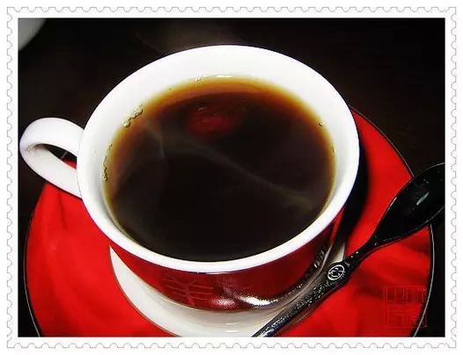

当病人已经清醒了，却发现口角歪斜了，多数是大脑的血管出血了，怎么办？立即找针，对着病人的十个手指尖扎下去，只要能放出血，就能缓解血管的压力，就能控制住血管继续流血，同时再让病人口嚼上生姜片。

记住，就是血管出血的病人，及时吃上生姜片，一样能缓解或止住血管的出血。大家会有疑问，温热的食物不是会让血管扩张吗？血管扩张不是会加重血管的出血吗？大家再想一想，当血管扩张时，血管内的压力就会减轻，压力释放了，血液就不会被挤出到血管的外面。

所以大家记住了，只要是晕厥过去的病人，只要是发觉他们出的都是凉汗，必须及早的用上生姜，病人的病情是不会反复发作的，如果只是一味的按摩，病人就是缓过来了，但能量上不去，有的病人还会再度出现晕厥，只要及时吃上生姜或喝上姜枣水、温开水或温热食物的人，就不宜再次昏迷。

请大家一定要牢记这几招救命的绝招，与西医的心脏按压、人工呼吸，与中医的掐人中、掐内关相比，以上几招，快速救命的效果更好、更快、更安全。

